ĐỀ THI TAY NGHỀ

QUỐC GIA NĂM 2020

Module 1

*GIẢI PHÁP PHẦN MỀM CÔNG NGHỆ THÔNG TIN*

**Contents**

This Test Project proposal consists of the following documentation/files:

1. WSC2019_TP09_S1_EN.pdf (Session 1 instructions)

2. Session1-MySQL.sql (SQL Script to create tables with data for MySQL)

3. Session1-MsSQL.sql (SQL Script to create tables with data for Microsoft SQL)

**Introduction Giới thiệu**

Kazan Neft has been expanding into new locations both inside Russia and abroad and as such expansions go, there’s a growing need to organize its inventory and all the assets it owns and operates. The system in focus for this section of work mostly is there to identify all the assets in one database and create a complete catalouge.

Kazan Neft đã được mở rộng sang các địa điểm mới ở cả Nga và nước ngoài và khi mở rộng như vậy, nhu cầu ngày càng tăng sắp xếp đơn hàng và tất cả các tài sản mà công ty sở hữu và vận hành. Hệ thống tập trung cho phần công việc này chủ yếu đó là xác định tất cả các tài sản trong một cơ sở dữ liệu và tạo ra một danh mục liệt kê hoàn chỉnh.

Based on the preliminary survey into the administrative procedures and paper forms the company has acquired, the following functionalities are required for the asset management:

Dựa trên khảo sát sơ bộ về các tiến trình quản lý và mẫu mà công ty đã có, các chức năng sau đây được yêu cầu để quản lý tài sản:

• Display list of assets and register new assets.

• Hiển thị danh sách tài sản và đăng ký tài sản mới.

• The assignment of unique serial numbers and managing of asset locations.

• Việc ấn định số chuỗi duy nhất và quản lý vị trí tài sản.

**Description of project and tasks**

**Mô tả về dự án và nhiệm vụ**

While developing the test project, please make sure the deliverables conform to the basic guidelines drawn out by different departments at Kazan Neft:

Trong khi phát triển đề thi, đảm bảo rằng các sản phẩm giao hàng tuân thủ các nguyên tắc cơ bản được đưa ra bởi các phòng ban khác nhau tại Kazan Neft:

* There should be consistency in using the provided style guide throughout development.
* Cần có sự nhất quán trong việc sử dụng style guide được cung cấp trong suốt quá trình phát triển.
* All required software modules must have applicable and useful validation and error messages as expected by the industry.
* Tất cả các mô –đun phần mền bắt buộc phải có thông báo xác thực và thông báo lỗi phù hợp như mong đợi của ngành.
* Where applicable, use comments in code to have the code more programmer-readable.
* Nếu có thể, sử dụng các chú thích trong mã để có mã dễ đọc hơn cho lập trình viên.
* Offer a scrollbar if the number of records on a list or a table that do not fit in the form area comfortably. Hide scrollbars if all content can comfortably be displayed.
* Cung cấp một thanh cuộn (scrollbar) nếu số lượng bản ghi trong danh sách hoặc bảng không phù hợp vùng biểu mẫu. Ẩn thanh cuộn nếu tất cả nội dung có thể hiển thị rõ ràng.
* The de-facto standard, ISO compliant date format is YYYY-MM-DD which will be used in this task where applicable.
* Theo tiêu chuẩn thực tế (de-facto standard), định dạng ngày theo ISO là YYYY-MM-DD sẽ được dùng trong task này khi áp dụng.
* When a form or a dialogue is in focus, operations on other forms need to be suspended.
* Khi một biểu mẫu hoặc một cuộc đối thoại được tập trung, các biểu mẫu khác cần phải bị hủy.
* The caption of Delete and Cancel buttons need to be in red to help with accidental mishaps.
* Các nút “Delete” và “Cancel” cần phải có màu đỏ để giúp xử lý các rủi ro ngẫu nhiên.
* When using colors to differentiate between rows or records, there needs to be visible clarification on the screen as to what they stand for.
* Khi sử dụng màu sắc để phân biệt giữa các hàng hoặc bản ghi, cần phải rõ ràng dễ nhận thấy trên màn hình.
* The wireframe diagrams provided as part of this document are only suggestions and the solution produced does not have to be, in any way, mirror what has been pictured.
* Các sơ đồ khung dây được cung cấp như một phần của tài liệu này theo bất kỳ hình thức nào chỉ là các đề xuất và giải pháp được tạo ra, không phải là phản ánh những gì đã được hình dung.
* Time management is critical to the success of any project and so it is expected of all deliverables to be complete and operational upon delivery.
* Quản lý thời gian là rất quan trọng đối với sự thành công của bất kỳ dự án nào vì vậy dự kiến ​​tất cả các sản phẩm sẽ được hoàn thành và hoạt động khi giao hàng.
* The user interface of the current task needs to be implemented on the Android platform and will only be accepted on the mobile devices provided.
* Giao diện người dùng của task hiện hành cần được thực hiện trên nền tảng Android và sẽ chỉ được chấp nhận trên thiết bị di động được cung cấp.
* As an industry standard, the company infrastructure is based on a remote database and the application should be designed to process all their data requests through a Web API. The company will provide all necessary specifications for you to model and deploy the data interface.
* Như là một tiêu chuẩn ngành, cơ sở hạ tầng công ty dựa trên dữ liệu từ xa và ứng dụng phải được thiết kế để xử lý tất cả các yêu cầu dữ liệu thông qua API web. Công ty sẽ cung cấp tất cả các thông số kỹ thuật cần thiết để bạn lập mô hình và triển khai giao diện dữ liệu.

**Instructions to the Competitor**

**Hướng dẫn cho thí sinh**

* 1. **Connecting to the Database**

**Kết nối với Database**

Use a database by the name of “Session1” in your desired RDBMS Platform (MySQL or Microsoft SQL Server). This will be the main and only database you will use in this session.

Sử dụng một cơ sở dữ liệu theo tên “Session1” trong nền tảng RDBMS mong muốn của bạn (MySQL hoặc Microsoft SQL Server). Đây sẽ là cơ sở dữ liệu chính và duy nhất bạn sẽ sử dụng trong phần này.

* 1. **Importing Database structure**

**Nhập cấu trúc cơ sở dữ liệu**

Depending on your preferred RDBMS platform, a SQL scripts is made available. The said scripts consist of the database structure and data required to complete the tasks. The data needs to be imported to the database created for this session named “Session1”.

Tùy thuộc vào nền tảng RDBMS ưa thích của bạn, tập lệnh SQL được cung cấp. Các tập lệnh đưa ra bao gồm cấu trúc cơ sở dữ liệu và dữ liệu cần thiết để hoàn thành các tác vụ. Dữ liệu cần phải được nhập vào cơ sở dữ liệu được tạo cho phần này có tên là “Session 1”.

As instructed by the designers, the database structure provided for the purpose of this section cannot be altered. This applies to removal of tables, adding or deleting any fields on the tables or of change in their data types.

Theo hướng dẫn của các nhà thiết kế, cấu trúc cơ sở dữ liệu được cung cấp cho mục đích của phần này không thể bị thay đổi. Điều này áp dụng để xóa các bảng, thêm hoặc xóa bất kỳ trường nào trong các bảng hoặc thay đổi trong các loại dữ liệu của các bảng.

To help further perceive the thinking behind the structure of the database, the database designers provide an Entity- Relationship Diagram (ERD). The aforementioned diagram explains the conceptual and representational model of data used in the database.

Để giúp hiểu sâu hơn về ý nghĩa đằng sau cấu trúc của cơ sở dữ liệu, các nhà thiết kế cơ sở dữ liệu cung cấp Sơ đồ mối quan hệ thực thể (ERD). Sơ đồ nói trên giải thích mô hình khái niệm và biểu diễn của dữ liệu được sử dụng trong cơ sở dữ liệu.

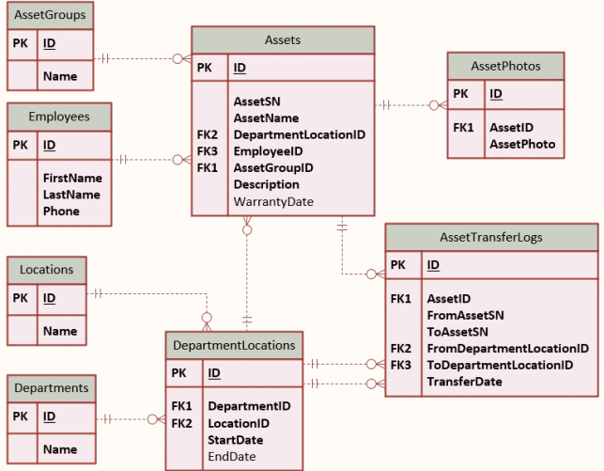

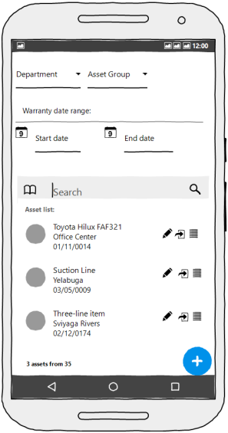

* 1. **Asset Catalogue**

**Danh mục tài sản**

* The asset catalogue is the first form when the application opens. It provides a list of the current assets in the database and allows the manager some limited actions as described below:
* Danh mục tài sản form đầu tiên khi ứng dụng mở ra. Nó cung cấp một danh sách các tài sản hiện tại trong cơ sở dữ liệu và cho phép người quản lý có một số hoạt động có giới hạn như được mô tả dưới đây:
* Each record consists of the following data fields which will be shown in an appropriate format:
* Mỗi bản ghi bao gồm các trường dữ liệu sau sẽ được hiển thị theo định dạng thích hợp:
  + Asset Name, Department name, Asset SN
  + Tên tài sản, Tên văn phòng, Tài sản ký gửi
* The search toolbar at the top of the form will help filter out the list in the following manner:
* Thanh công cụ tìm kiếm ở trang sẽ giúp lọc ra danh sách theo cách sau:
  + At the bottom of the search toolbar, a search box will help the client look for terms from the Asset SN and Asset Name fields.
  + Ở dưới cùng của thanh công cụ tìm kiếm, một hộp tìm kiếm (search box )sẽ giúp khách hàng tìm kiếm các cụm từ từ các trường Tài sản ký gửi và Tên tài sản.
    - Upon entering more than two letters in the search parameters of the said box, the asset list should automatically show the matched records from the database.
    - Khi nhập nhiều hơn hai chữ cái trong các biến số tìm kiếm của hộp đã nói, danh sách tài sản sẽ tự động hiển thị các bản ghi phù hợp từ cơ sở dữ liệu.
  + Four other search parameters are placed above the search field which will help the user filter the records to their own likings:
  + Bốn biến số tìm kiếm khác được đặt phía trên trường tìm kiếm sẽ giúp người dùng lọc các bản ghi theo ý thích của riêng họ:
    - “Asset Group” and “Department” fields allow the client to choose from a list of available data already in the database.
    - ▪Các trường “Asset Group” và “Department” cho phép khách hàng chọn từ danh sách dữ liệu có sẵn trong cơ sở dữ liệu.
    - Warranty Date Range will let the client choose to see the assets that have warranties expiring on the selected dates.
    - Phạm vi ngày bảo hành (Warranty Date Range) sẽ cho phép khách hàng chọn xem các tài sản đã hết hạn bảo hành vào các ngày đã chọn.
    - The search parameters described above will be applied once the field loses focus.
    - Các biến số tìm kiếm được mô tả ở trên sẽ được áp dụng khi trường mất tiêu điểm.
  + The client may choose to mix and match any of the search parameters to their own preference. At the bottom of the form, the number of the returned records (based on the parameters aforementioned) and the total number of assets available in the database are displayed in one line.
  + Khách hàng có thể chọn trộn và khớp bất kỳ tham số tìm kiếm nào theo sở thích của riêng họ. Ở dưới cùng của trang, số lượng các bản ghi được trả về (dựa trên các tham số đã nói ở trên) và tổng số tài sản có sẵn trong cơ sở dữ liệu được hiển thị trong một dòng.

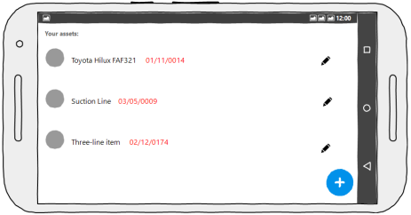

* In case the mobile device is turned into landscape mode as pictured above, the client will only be able to see a list with Asset SN and Asset Name fields in a single line.
* Trong trường hợp thiết bị di động được chuyển sang chế độ nằm ngang như hình trên, khách hàng sẽ chỉ có thể xem danh sách với các tài sản ký gửi (Asset SN) và Tên tài sản (Asset Name) trong một dòng.
  + - If there are any filters applied to the list, they should not change because of change in display orientation.
    - Nếu có bất kỳ bộ lọc nào được áp dụng cho danh sách, thì chúng không nên thay đổi do sự thay đổi định hướng hiển thị.
    - The user may only edit and add new assets in landscape viewing mode.
    - Người dùng chỉ có thể chỉnh sửa và thêm tài sản mới ở chế độ xem ngang.
    - Proper layout and good use of white spaces to organize the information is vital.
    - Việc bố trí hợp lý và sử dụng tốt các khoảng trắng để sắp xếp thông tin là rất quan trọng.
    - Using colors to differentiate the fields are optional.
    - Sử dụng màu sắc để phân biệt các trường là không bắt buộc.

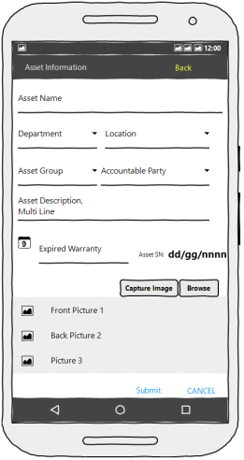

* 1. **image18Registering and Editing Assets**
* The New Asset Button )( placed in the main form will allow the client to register new assets in the database as described here:
* Nút New Asset  được đặt ở mẫu chính sẽ cho phép khách hàng đăng ký tài sản mới trong cơ sở dữ liệu như được mô tả ở đây:
  + The data fields used are as follows:
  + Các trường dữ liệu được sử dụng như sau:
    - Asset Name, Department, Location, Asset Group, Accountable Party, Asset Description, Expired Warranty, Pictures
  + Tên tài sản, Văn phòng, Vị trí, Nhóm tài sản, Nhóm chịu trách nhiệm, Miêu tả tài sản, Hết hạn bảo hành, Hình ảnh
  + Department is a drop-down list retrieved and populated from the database.
  + Department là một danh sách thả xuống được lấy và điền từ cơ sở dữ liệu.
  + Location is also a drop-down list that displays all location available for the selected department.
  + Location cũng là một danh sách thả xuống hiển thị tất cả các vị trí có sẵn cho bộ phận được chọn.
  + The system should prevent having two assets of the same name at the same location.
  + Hệ thống nên ngăn không cho hai tài sản cùng tên ở cùng một vị trí.
  + The Asset SN field has a dynamic value which depends on the “Asset Group” and “Department” properties of the asset as described here:
  + Trường tài sản ký gửi (Asset SN) có một giá trị động phụ thuộc vào “Asset Group” và “Department” của bộ phận tài sản như mô tả ở đây:
  + The format for this field is in dd/gg/nnnn format:
  + Định dạng cho trường này là định dạng dd / gg / nnnn:
    - dd is a double digit and refers directly to the department ID the asset is located at.
    - dd là một chữ số kép và đề cập trực tiếp đến ID bộ phận mà tài sản được đặt tại.
    - gg is also a double-digit numeral and directly references the ID of the asset group they are registered to.
    - gg cũng là một chữ số kép và tham chiếu trực tiếp ID của nhóm tài sản mà chúng được đăng ký.
    - image23nnnn which is the last part of the serial number is an incremental four-digit number that is unique to the department and the asset group. An asset in a department within an asset group cannot share this number.
    - nnnn là phần cuối của số nối tiếp là số có bốn chữ số tăng dần, là duy nhất cho văn phòng và nhóm tài sản. Một tài sản trong một văn phòng trong một nhóm tài sản không thể chia sẻ số này.
    - In case any of the three parts of the serial number do not have the required number of digits, the system should automatically add zeros in front of the number to comply with the requirements.
    - Trong trường hợp bất kỳ phần nào trong ba phần của số nối tiếp không có số được yêu cầu trong chữ số, hệ thống sẽ tự động thêm số không (zero) ở phía trước số để tuân thủ các yêu cầu.
  + The user may select and upload one or more pictures either using their device’s camera or by selecting previously captured images stored on their device.
  + Người dùng có thể chọn và tải lên một hoặc nhiều hình ảnh bằng trên thiết bị camera của họ hoặc bằng cách chọn các hình ảnh được chụp trước đó được lưu trữ trên thiết bị của họ.
  + The “Back” button at the top and the “Submit” and “Cancel” button at the bottom will get the user back to the main menu. The “Submit” button stores the changes to the database and refreshes the main form to reflect the changes while the other two do not.
  + Nút “Back” ở phía trên và nút “Submit” và “Cancel” ở phía dưới sẽ đưa người dùng trở lại menu chính. Nút “Submit” lưu trữ các thay đổi đối với cơ sở dữ liệu và làm mới biểu mẫu chính để phản ánh các thay đổi.
* The user can use the Edit Button () placed besides each asset on the main form to view and modify their details.
* Người dùng có thể sử dụng Edit Button () được đặt bên cạnh mỗi tài sản trên mẫu chính để xem và sửa đổi chi tiết.
* The following describes some of the functionalities requested:
* Dưới đây mô tả một số chức năng được yêu cầu:
  + The “Location”, “Department”, and “Asset Group” entries are read only and cannot be altered in this form.
  + Các mục nhập vào “Location”, “Department”, và “Asset Group” chỉ được đọc và không thể thay đổi trong biểu mẫu này.
  + The system should prevent having two assets of the same name in the same location.
  + Hệ thống nên ngăn không cho hai tài sản cùng tên ở cùng một vị trí.
  + All the fields except for the warranty date range and images should be filled out before the form can be submitted.
  + Tất cả các trường ngoại trừ phạm vi và hình ảnh ngày bảo hành phải được điền trước khi có thể gửi biểu mẫu.
  + The “Back” button at the top and the “Submit” and “Cancel” button at the bottom will get the user back to the main menu. The “Submit” button stores the changes to the database and refreshes the main form to reflect the changes while the other two do not.
  + Nút “Back” ở phía trên và nút “Submit” và “Cancel” ở phía dưới sẽ đưa người dùng trở lại menu chính. Nút “Submit” lưu trữ các thay đổi đối với cơ sở dữ liệu và làm mới biểu mẫu chính để phản ánh các thay đổi trong khi hai nút còn lại thì không.
  + The user may select and upload one or more pictures either using their device’s camera or by selecting previously captured images stored on their device.
  + Người dùng có thể chọn và tải lên một hoặc nhiều hình ảnh trên thiết bị camera của họ hoặc bằng cách chọn các hình ảnh được chụp trước đó được lưu trữ trên thiết bị của họ.

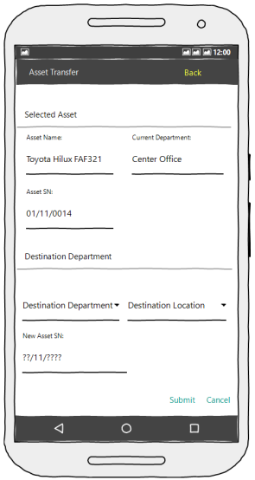

* 1. **Asset Transfers**

**Chuyển nhượng tài sản**

* The user can use the Move Button () placed besides each asset on the main form to transfer assets between warehouses. The following describes some of the functionalities requested:
* Người dùng có thể sử dụng Move Button () được đặt bên cạnh mỗi tài sản trên biểu mẫu chính để chuyển tài sản giữa các kho. Sau đây mô tả một số chức năng được yêu cầu:
  + The “Asset Name”, “Current Department”, and “Asset SN” entries are located at the top and are read only and cannot be altered in this form.
  + Các mục “Asset Name”, “Current Department”, và “Asset SN” được đặt ở trên cùng và chỉ được đọc và không thể thay đổi trong biểu mẫu này.
  + The required entries in order to complete a transfer are as follows:
  + Các mục bắt buộc để hoàn tất chuyển giao như sau:
    - “Destination Department” is a list populated from the database and should not contain the name of the department the asset currently resides in.
    - “Destination Department” là một danh sách được điền từ cơ sở dữ liệu và không được chứa tên của bộ phận mà tài sản hiện đang tồn tại.
    - “Destination Location” is also a drop-down list that displays all location available for the selected department.
    - “Destination Location” cũng là một danh sách thả xuống hiển thị tất cả các vị trí có sẵn cho bộ phận được chọn.
  + “New Asset SN” is generated after the user selects destination department:
  + “New Asset SN” được tạo sau khi người dùng chọn văn phòng điểm đến:
    - The format for this field is in dd/gg/nnnn format:
    - Định dạng cho trường này là định dạng dd / gg / nnnn:
    - dd is a double digit and refers directly to the department ID the asset is located at.
    - dd là một chữ số kép và đề cập trực tiếp đến ID bộ phận mà tài sản được đặt tại.
    - gg is also a double-digit numeral and directly references the ID of the asset group they are registered to.
    - gg cũng là một chữ số có hai chữ số và tham chiếu trực tiếp ID của nhóm tài sản mà chúng được đăng ký.
    - nnnn which is the last part of the serial number is an incremental four-digit number that is unique to the department and the asset group. An asset in a department within an asset group cannot share this number.
    - nnnn là phần cuối của số nối tiếp là số có bốn chữ số tăng dần, là duy nhất cho bộ phận và nhóm tài sản. Một tài sản trong một bộ phận trong một nhóm tài sản không thể chia sẻ số này.
    - In case any of the three parts of the serial number do not have the required number of digits, the system should automatically add zeros in front of the number to comply with the requirements.
    - Trong trường hợp bất kỳ phần nào trong ba phần của số nối tiếp không có số được yêu cầu trong chữ số, hệ thống sẽ tự động thêm số không (zero )ở phía trước số để tuân thủ các yêu cầu.
  + If the asset has been previously located in the selected destination department, the same serial number should be assigned to this field and no new serial numbers would need to be generated.
  + Nếu tài sản đã được định vị trước đó trong văn phòng điểm đến đã chọn, thì số nối tiếp tương tự sẽ được gán cho trường này và không cần tạo số nối tiếp mới.
* The “Back” button at the top and the “Submit” and “Cancel” button at the bottom will get the user back to the main menu. The “Submit” button stores the changes to the database and refreshes the main form to reflect the changes while the other two do not.
* Nút “Back” ở phía trên và nút “Submit” và “Cancel” ở phía dưới sẽ đưa người dùng trở lại menu chính. Nút “Submit” lưu trữ các thay đổi đối với cơ sở dữ liệu và làm mới biểu mẫu chính để phản ánh các thay đổi.

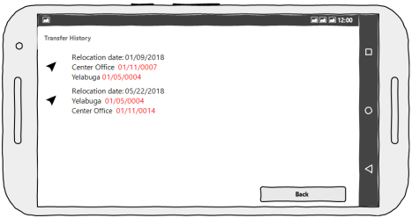

* 1. **Transfer History**

**Lịch sử chuyển nhượng**

* The user can use the “History Button” () placed besides each asset on the main form to view a list of previous asset transfers:
* Người dùng có thể sử dụng History Button () được đặt bên cạnh mỗi tài sản trên biểu mẫu chính để xem danh sách chuyển tài sản trước đó:
  + The following fields are to be displayed on this form:
  + Các trường sau sẽ được hiển thị trên biểu mẫu này:
    - Transfer date, Old Department, Old Asset SN, New Department, New Asset SN
    - Ngày chuyển đổi, Văn phòng cũ, Tài sản ký gửi cũ, Văn phòng mới, Tài sản ký gửi mới
  + The list should be sorted to list the oldest transfers first.
  + Danh sách nên được sắp xếp để liệt kê các chuyển giao cũ nhất trước tiên.
  + In case there are no recent transfers in the last twelve months as there are no records to show, an appropriate message should direct the user back to the main form.
  + Trong trường hợp không có chuyển giao gần đây trong mười hai tháng qua vì không có hồ sơ để hiển thị, một thông báo thích hợp sẽ hướng người dùng quay lại mẫu chính.
  + Proper layout and good use of white spaces to organize the information is vital.
  + Bố trí hợp lý và sử dụng tốt các khoảng trắng để sắp xếp thông tin là rất quan trọng.
  + Using colors to differentiate the fields are optional.
  + Sử dụng màu sắc để phân biệt các trường là tùy chọn.
  + The “Back” button at the bottom gets the user back to the main menu.
  + Nút “Back” ở phía dưới giúp người dùng quay trở lại menu chính.